公 告
主旨：教育學系109學年度第1學期參加「博士學位候選人資格考」考試者有以下2名，名單如下：
公告日期：109年10月8日
學號 | 姓名
1070644 | 程恩蓓
1060807 | 李雪娥
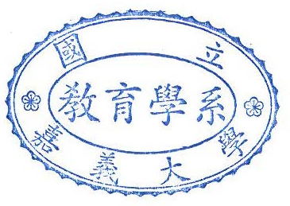
以上計2名

